

Сварочная проволока
标准  Стандарт  （GB） | 牌号  Марка |  | 规格  Размеры | 数量(吨)  Кол-во (тн.) |  | 同江美元交货吨价  Цена за 1 тн.  (DDP Биробиджан)
ER49-1 | H08Mn2SiA |  | 1.2 | 10 |  | 61 600 руб.
ER50-6 | ER70S-6 |  | 1.6 | 10 |  | 56 100 руб.
产品图片
Картинки продукции
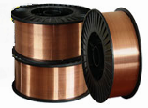 |  | 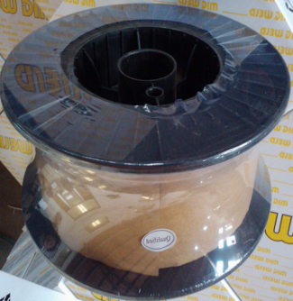 |  |  | 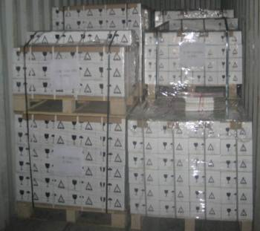
包装
Упаковка
纸箱 塑料轴缠绕 重量约15公斤 每托盘装72轴
Бумажная коробка, проволока на кассетах весом 15 кг, на каждом поддоне помещается 72 кассеты проволоки.
同江口岸交货期
Срок доставки до Биробиджана
自收款之日起20-25个公历日左右
В течение 20 -25 календарных дней с момента получения оплаты
Technical component
Standard | Chemical composition of welding wire
Standard | C | Mn | Si | P | S | Cr | Ni | Cu
GB ER49-1 | ≥0.11 | 1.80-2.10 | 0.65-0.95 | ≥0.030 | ≥0.030 | ≥0.20 | ≥0.30 | ≥0.50
GB ER50-6 | 0.06-0.15 | 1.40-1.85 | 0.80-1.15 | ≥0.025 | ≥0.035 | - | - | ≥0.50
Mechanical Properties or Deposited Metal
Standard | Yield strengthσ_{0.2}(Mpa) | Tensile strengthσ_{b}(Mpa) | Elongationδ₅(%) | AKV impact(J)
GB ER49-1 | ≥372 | ≥490 | ≥20 | ≥47(room temperature)
GB ER50-6 | ≥420 | ≥500 | ≥22 | ≥27(-29)

Генеральный директор ______________________ Савватеев В.А.
Контактные данные: тел. 914-318-43-57, Skype: savva56

